МК «Колокольчики»

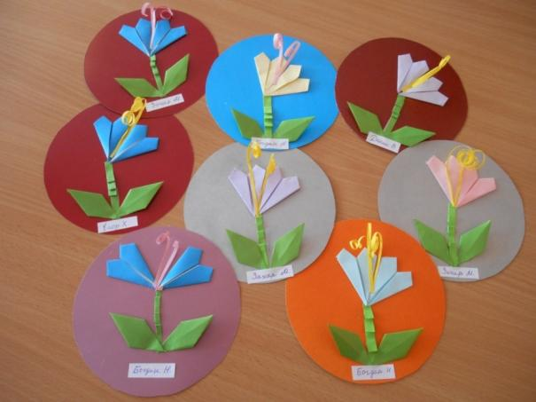
Я предлагаю вашему вниманию детский мастер класс по изготовлению поздравительной открытки для девочек «Колокольчики». Цветы были выполнены в технике оригами и наклеены на картонную основу.
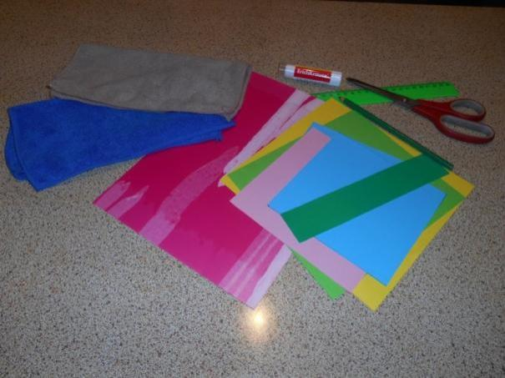
НАМ ПОНАДОБИТСЯ: цветной картон, цветная офисная бумага
голубого, сиреневого, розового, жёлтого и зелёного цвета,
клей карандаш, ножницы, матерчатые салфетки.

Для изготовления колокольчиков необходимо сделать следующие
заготовки: по 2 квадрата 6х6 см голубого, розового, сиреневого или
жёлтого цвета (по выбору) и по 2 квадрата 4х4 см зелёного цвета,
полоска зелёного цвета длиной 8-10 см и шириной 1см

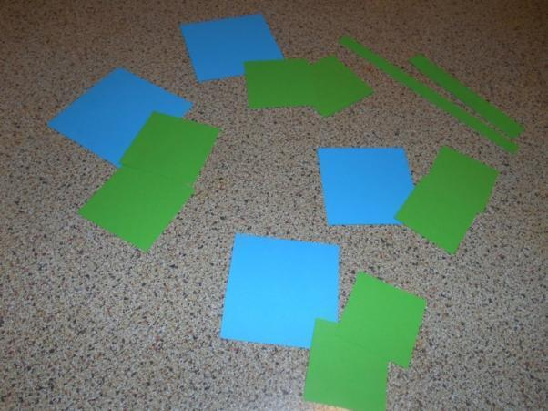

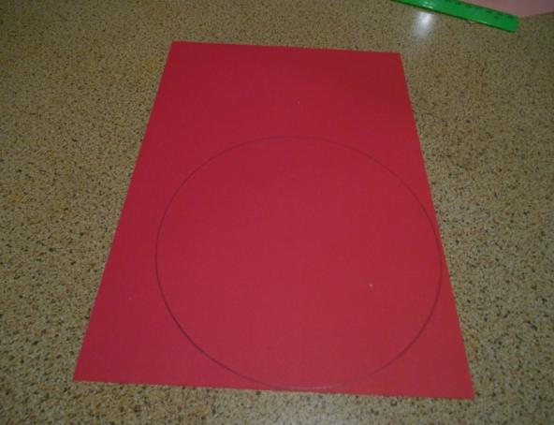
Берём лист картона (цвет по желанию детей), чертим круг
диметром примерно 14-16 см, предлагаем детям вырезать
его по контуру.
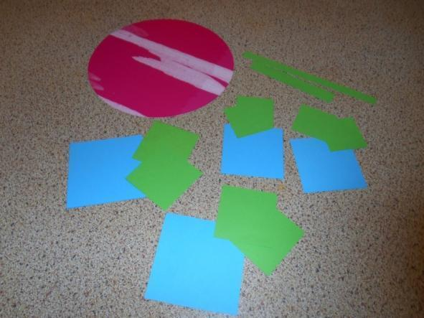

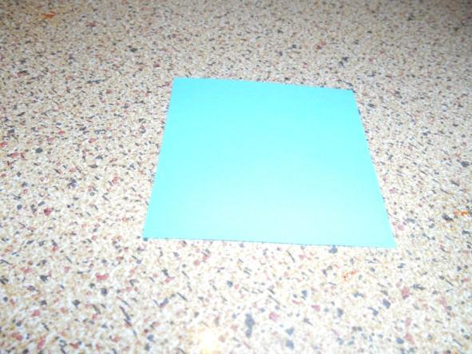
Приступаем к изготовлению бутонов цветка. Для этого
складываем больший квадрат по диагонали
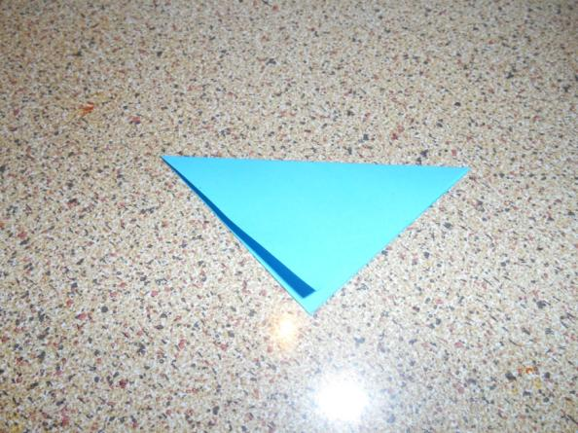
Получившийся треугольник ещё раз складываем пополам
для того, чтобы наметить серединную линию.
Получается маленький треугольник.

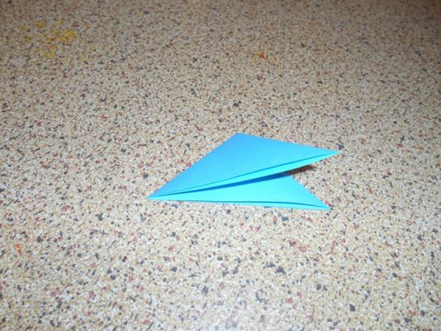

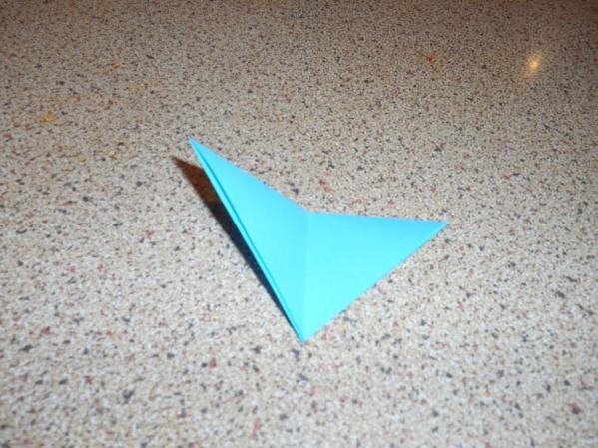
Разворачиваем маленький треугольник.

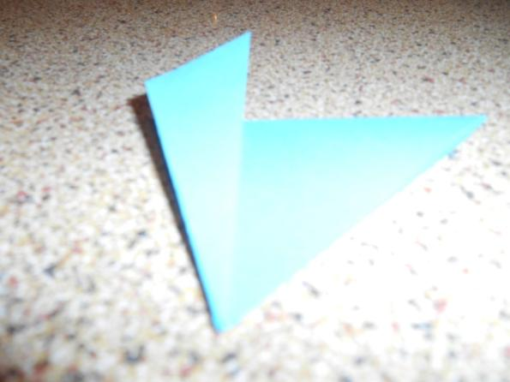
Поднимаем вверх и заворачиваем к серединной линии
левый верхний угол.

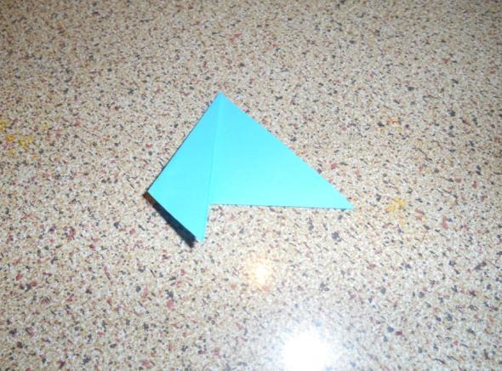
Переворачиваем и то же самое проделываем с правым верхним
углом треугольника.
Получился «факел» (ещё его мальчики назвали «мороженое»).

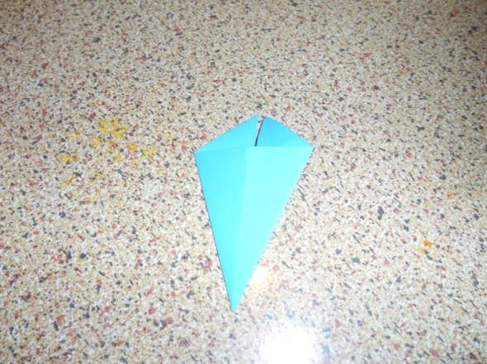
Переворачиваем «факел» обратной стороной.

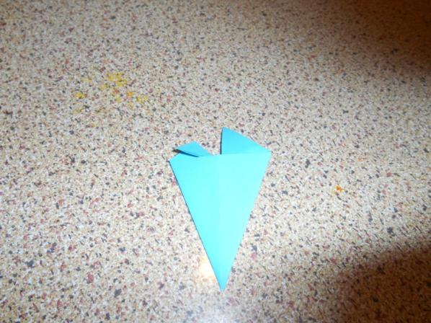
Отворачиваем левый уголок «факела» влево, выравнивая
край уголка по верхнему краю «Факела».

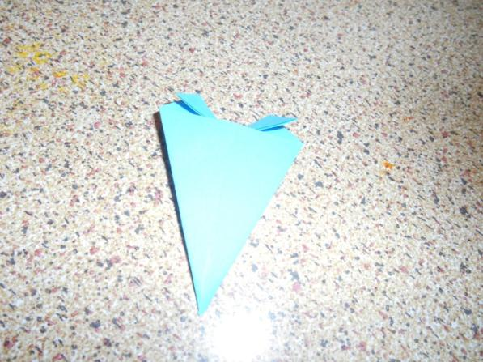
То же самое проделываем с правым уголком «Факела»
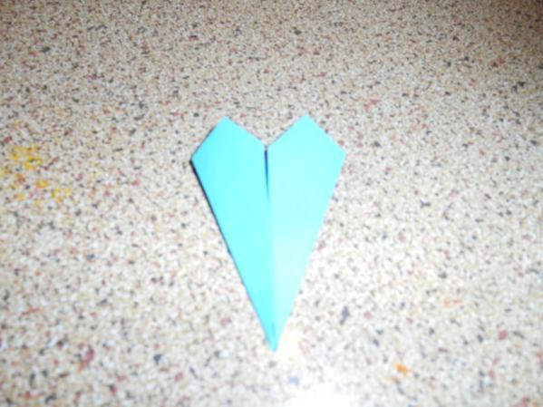
Переворачиваем «факел» ещё раз обратной стороной.
Один бутон готов.
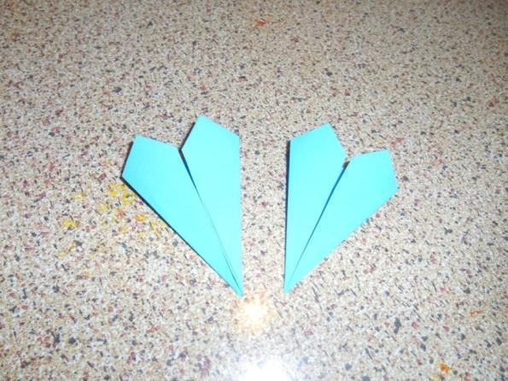
Из другого большего квадрата делаем второй такой же бутон.
Всё время напоминаем детям хорошо проглаживать все линии сгибов.
Далее делаем из двух меньших квадратов зелёного цвета
листочки нашего колокольчика.
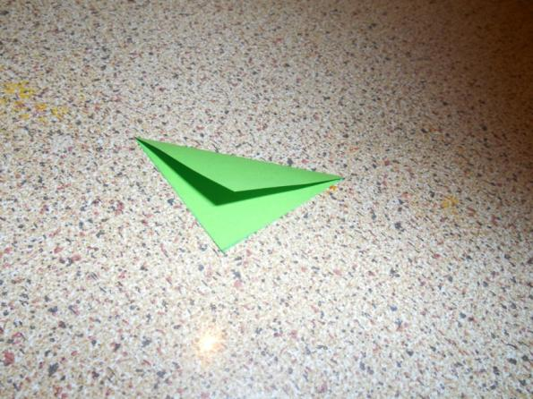
Складываем квадрат пополам по диагонали.
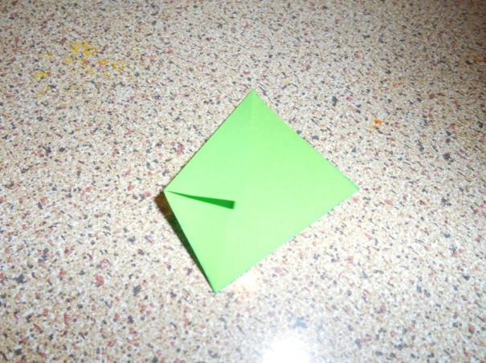
Получившийся треугольник разворачиваем.
Левый верхний угол заворачиваем к серединной линии.

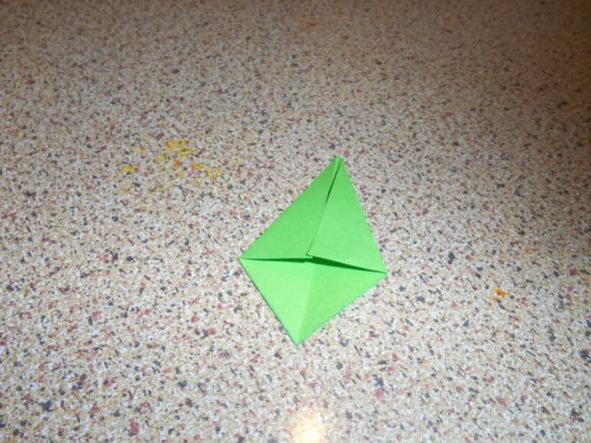
Правый верхний угол тоже заворачиваем к серединной линии
(мальчики вспомнили - как «самолёт»)

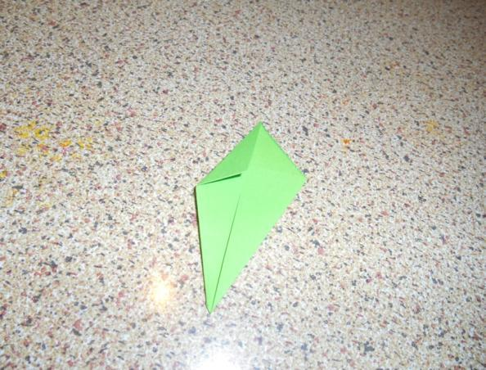
Поворачиваем получившийся «самолёт» вниз острым углом
и заворачиваем
верхний левый уголок до срединной линии.

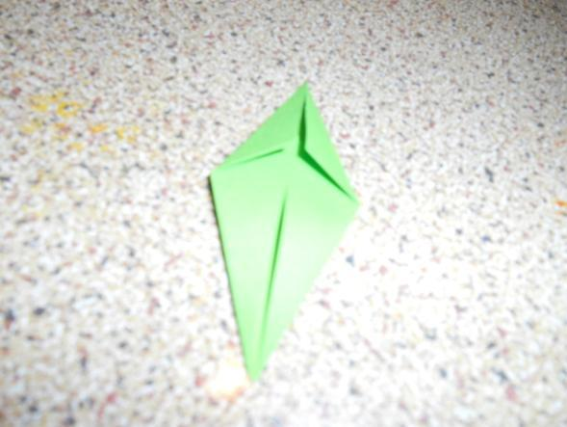
То же самое проделываем с правым верхним уголком.
Переворачиваем обратной стороной получившийся ромбик.
Листик готов.
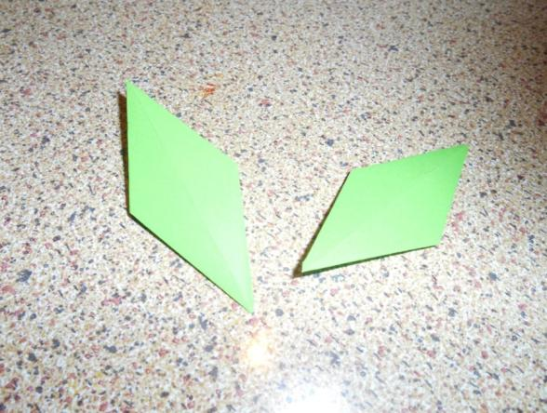
Таких листиков нужно сделать два.
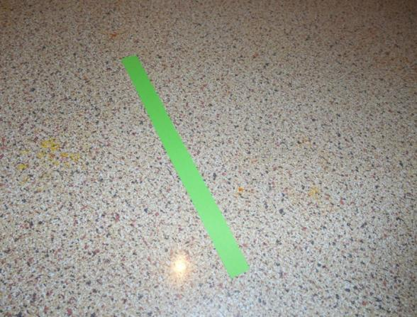
Теперь делаем стебелёк.
Складываем зелёную полоску вдоль длины пополам.
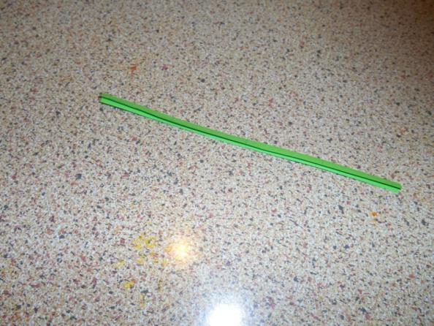
Полученную полоску складываем гармошкой в трёх местах
на одинаковом расстоянии от верхнего края.
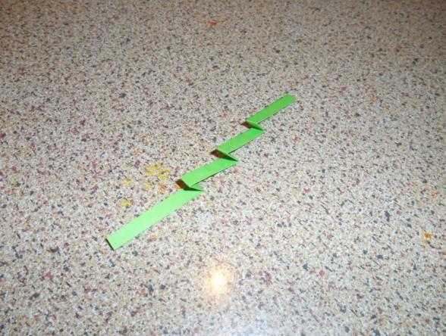
В нижней части полоска должна остаться прямой.
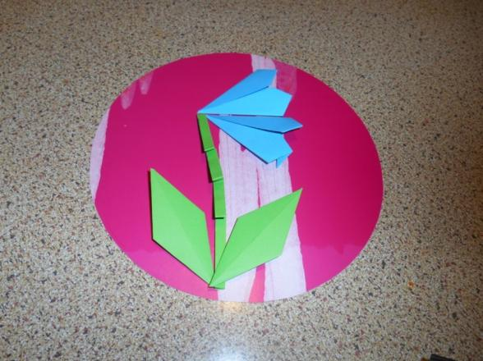
Раскладываем все детали на картонном круге (примеряем)
НАКЛЕИВАНИЕ ДЕТАЛЕЙ:
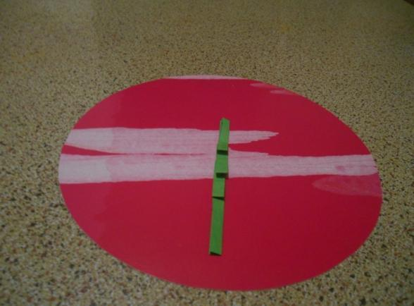
Приклеиваем стебелёк.
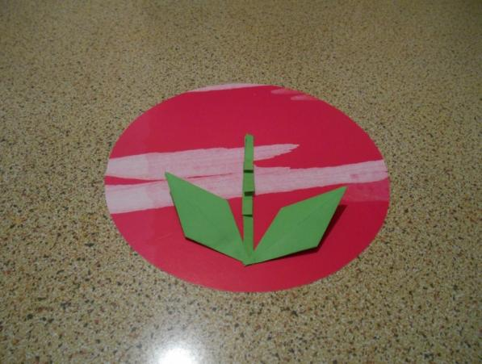
Приклеиваем листики (клеем намазываем только один уголок,
верхняя часть листика остаётся свободной)
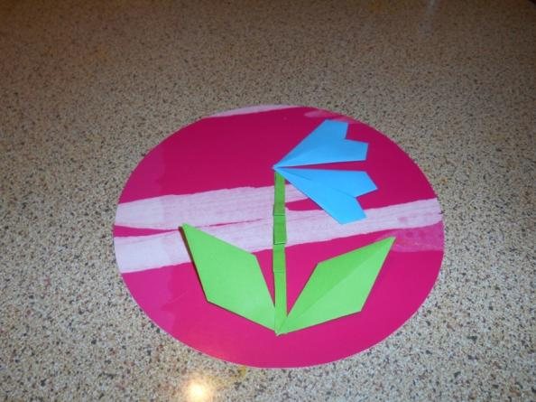
Приклеиваем бутончики цветов (намазываем клеем нижний
и два верхних маленьких уголка)
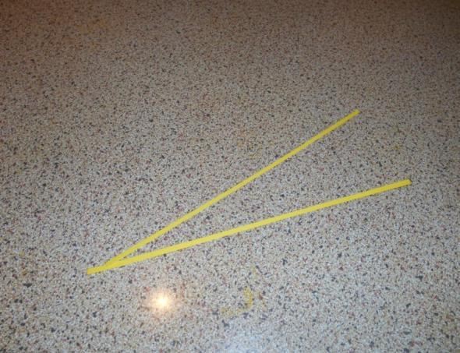
Берём две узенькие длинные полоски жёлтого цвета,
шириной 2-3 мм.
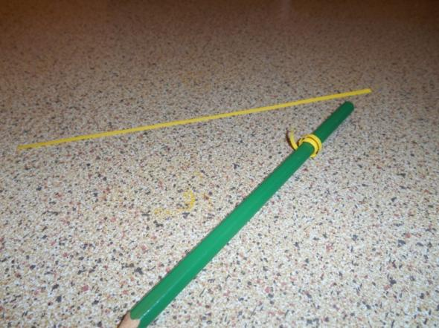
Наматываем их поочерёдно туго на карандаш.
Снимаем и немного расправляем полученные спиральки.
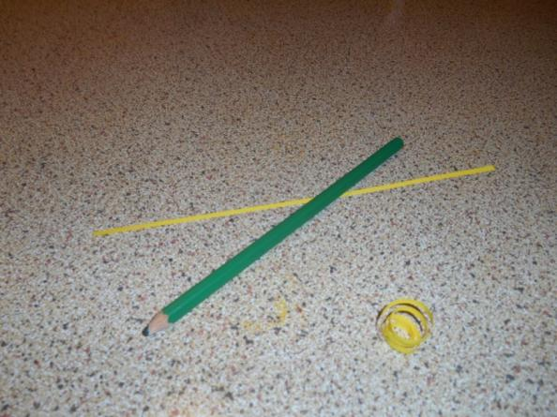
Один конец спиральки выпрямляем и приклеиваем в середину между бутонами. Получилось украшение открытки - завиток. Предлагаем детям по желанию сделать один или два таких завитка и выбрать полоску подходящего цвета.
ВОТ ЧТО У НАС ПОЛУЧИЛОСЬ:

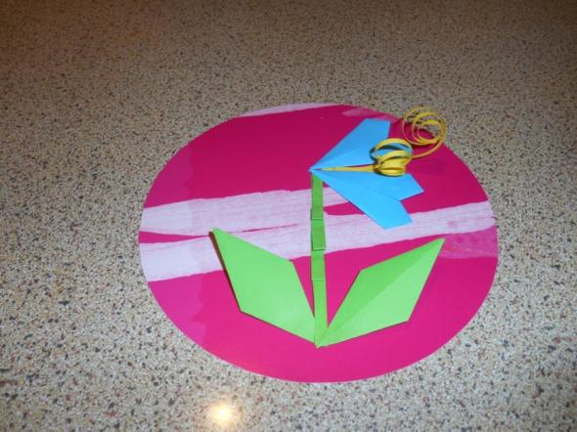

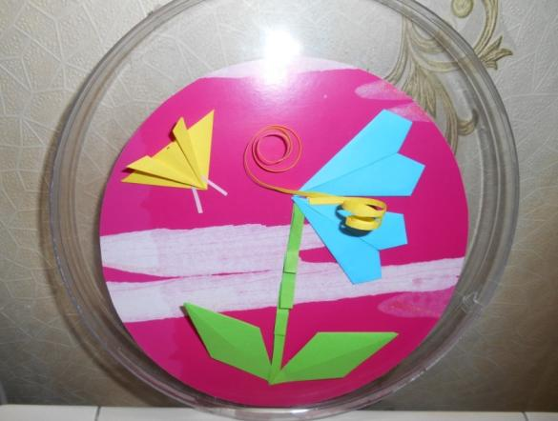

А теперь посмотрите, как наши мальчики старались.

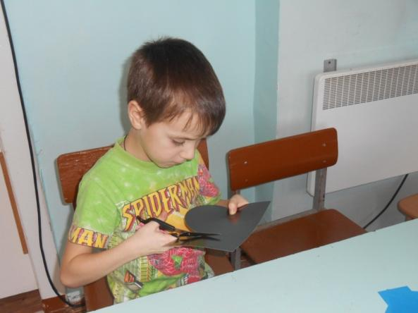

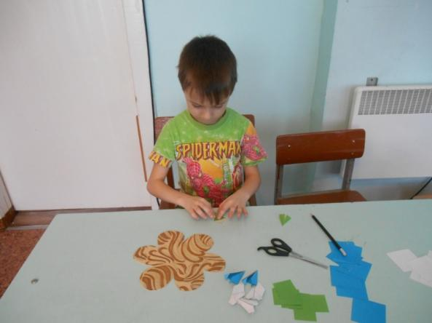

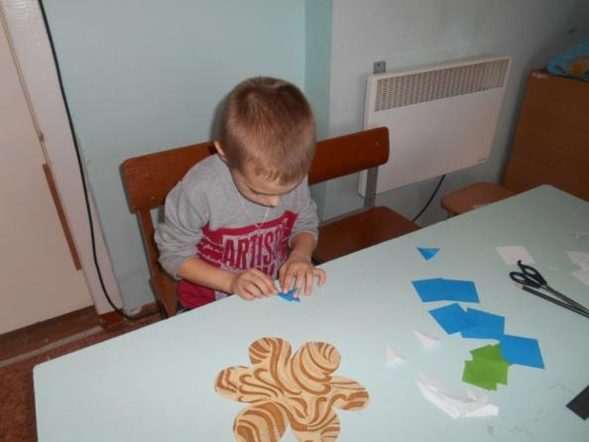

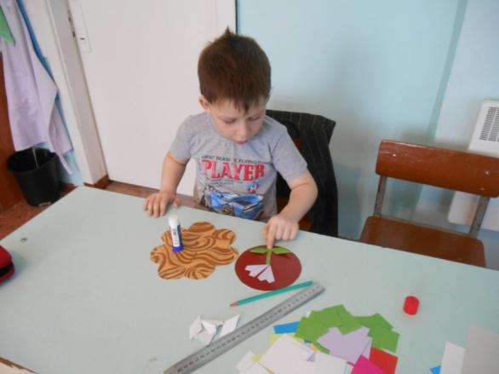

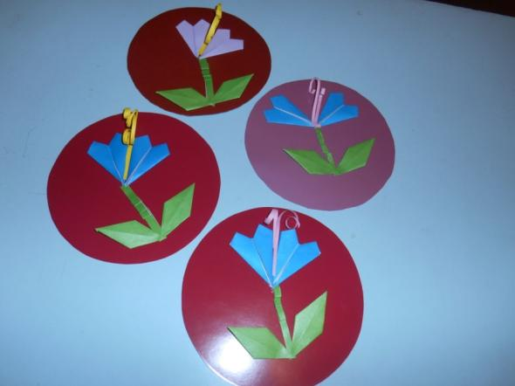
Поскольку в нашей группе мальчиков больше, чем девочек, но из-за болезни в эти дни и тех и других было не много, то некоторые мальчики сделали по два и по три подарка, так чтобы поздравить всех девочек группы

В этот день мальчики провожали девочек домой, поздравляя и вручая свои поделки.

